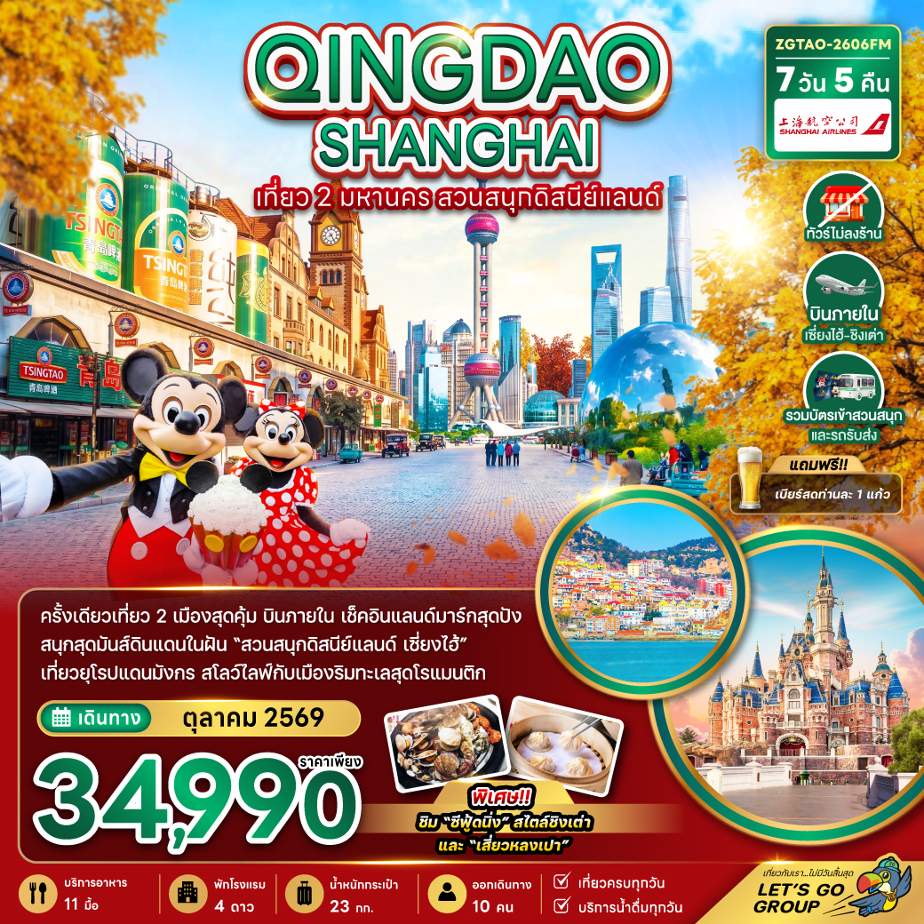

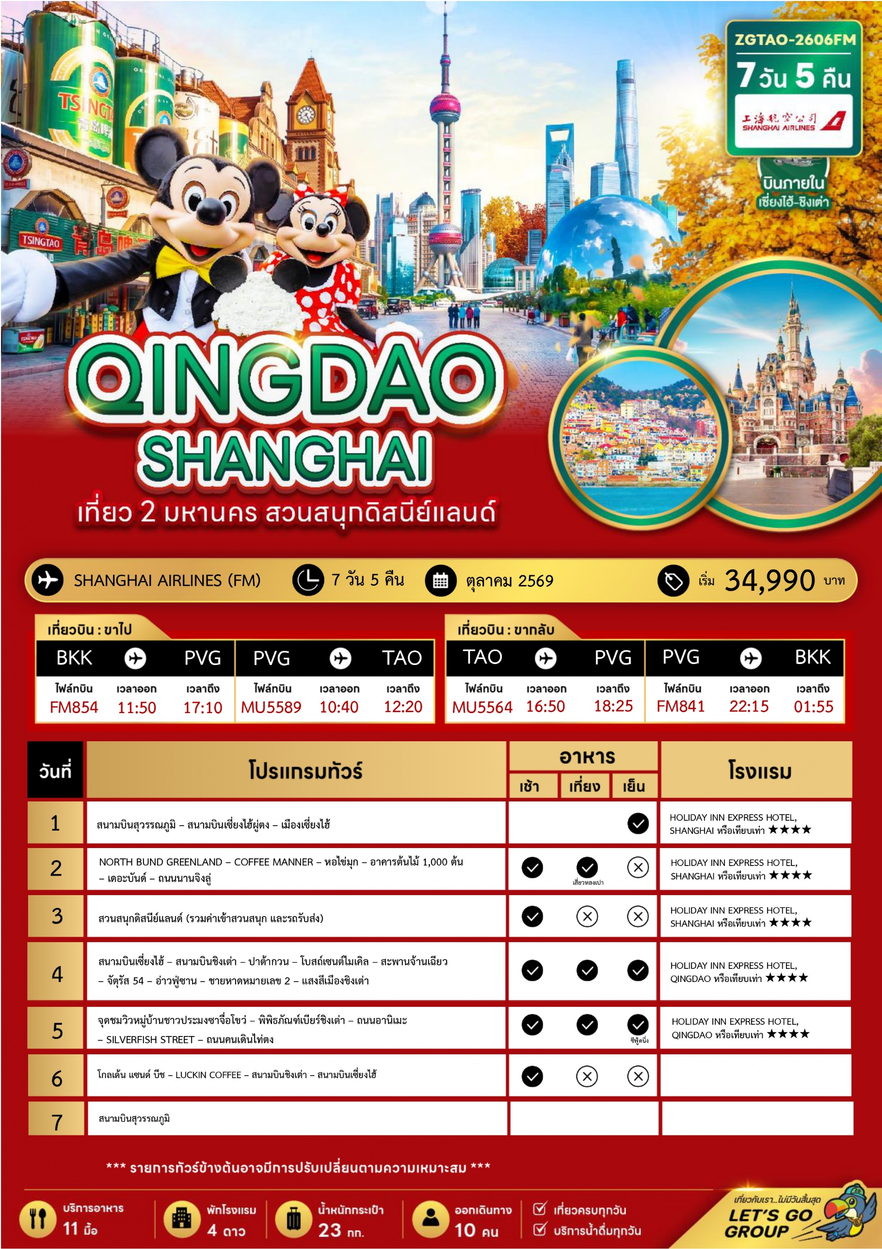
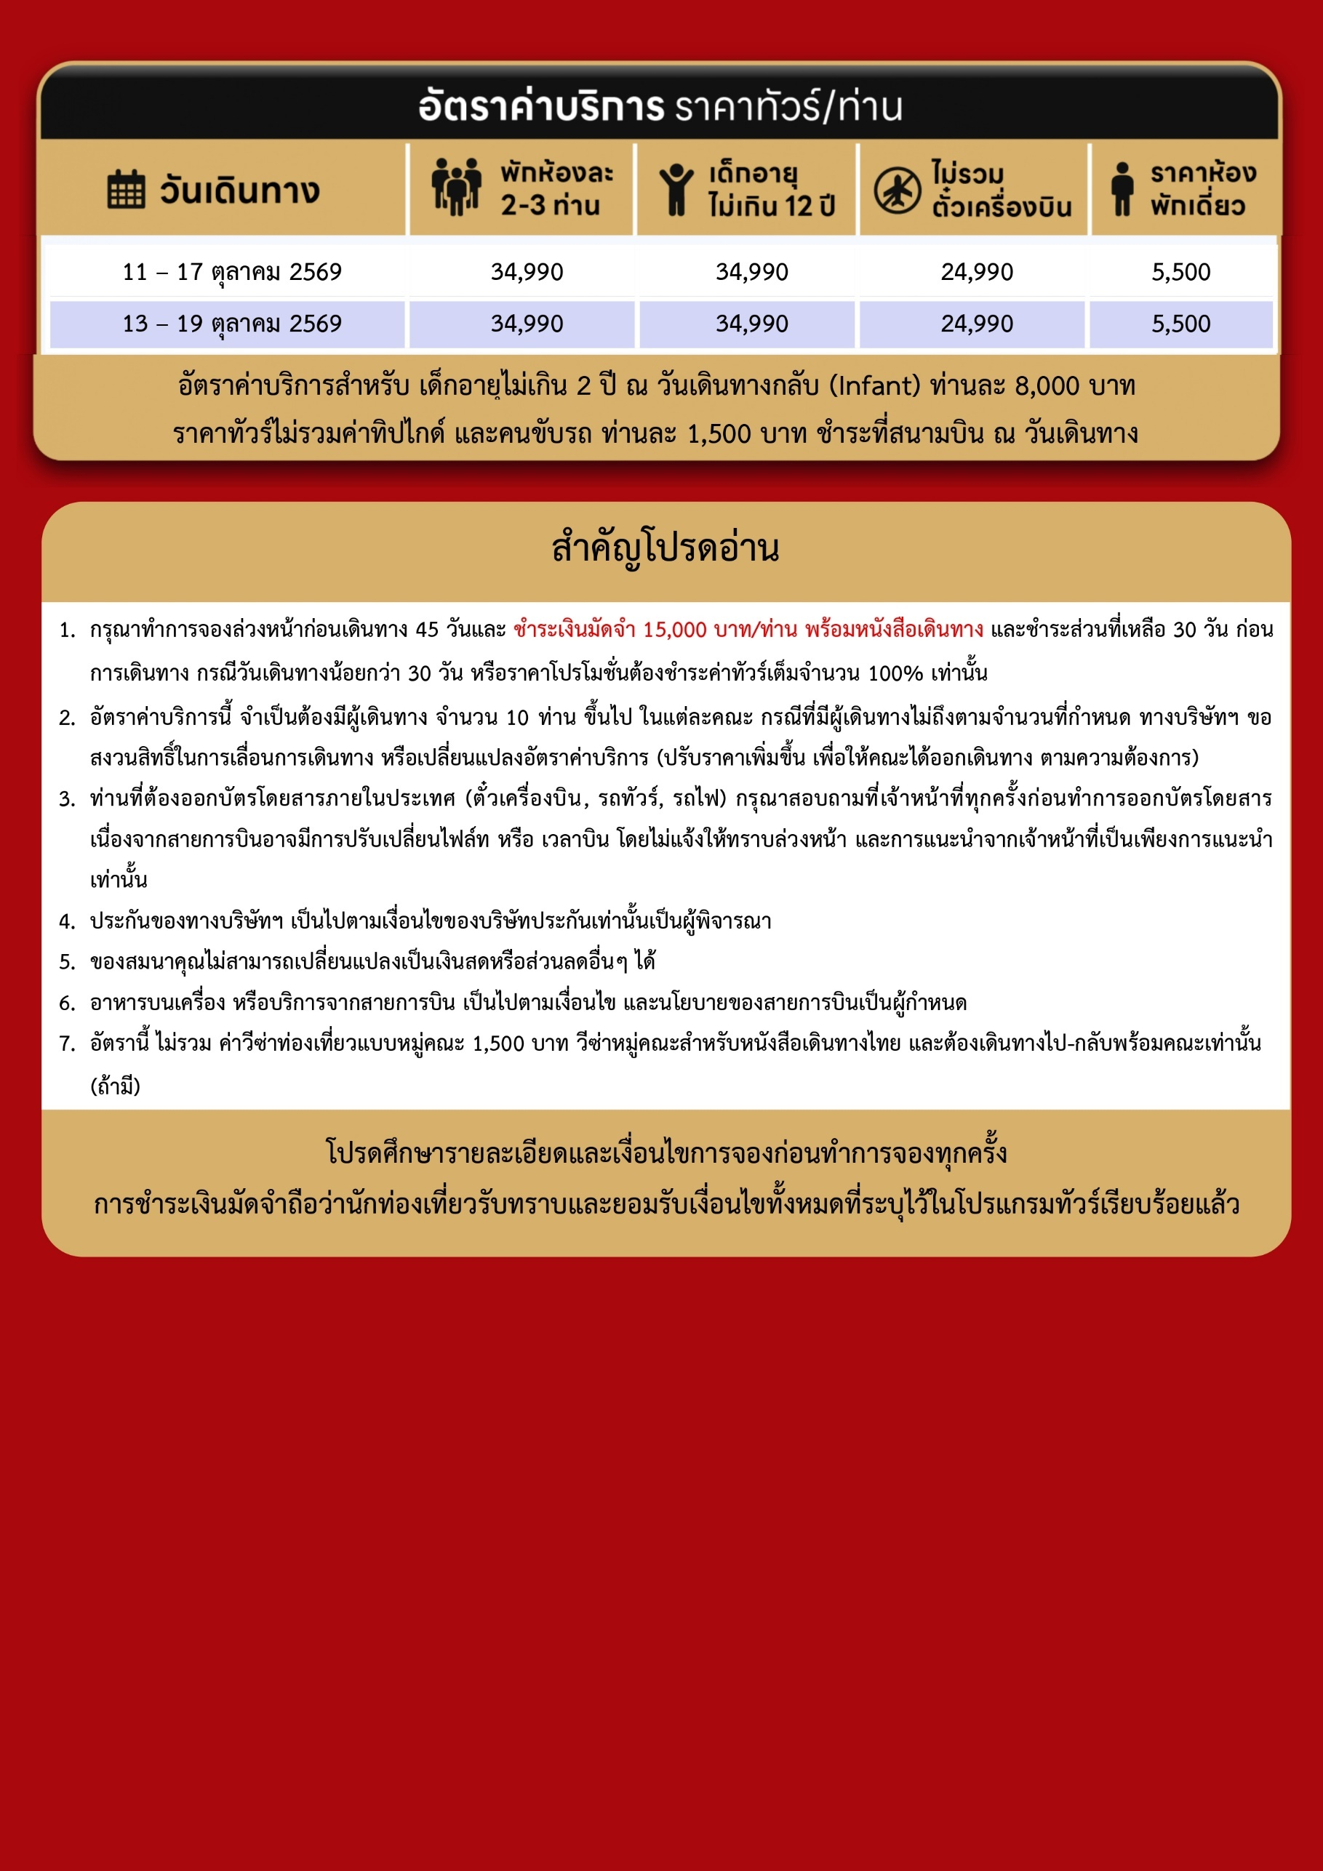
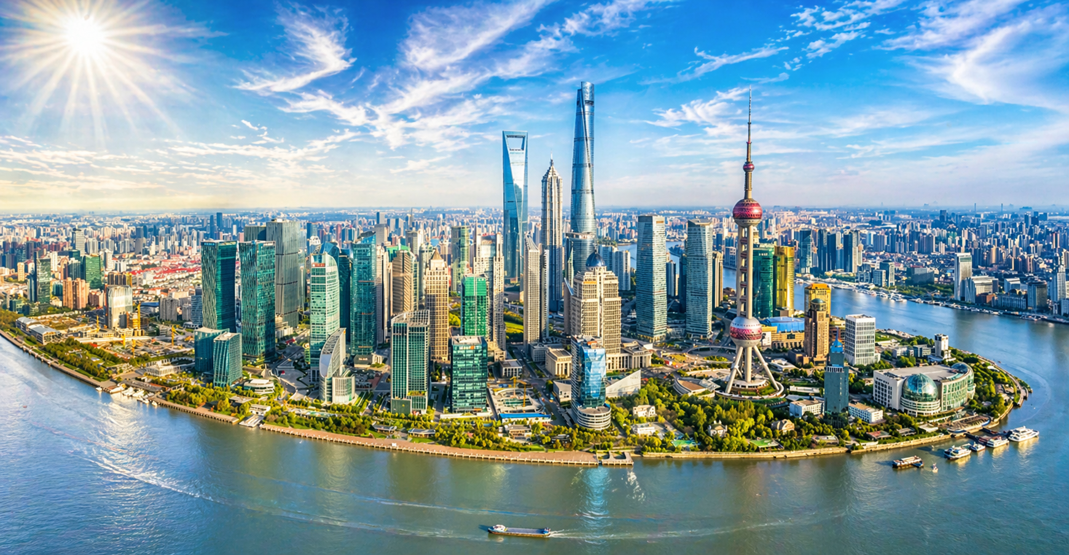
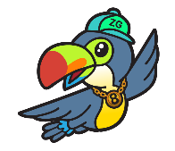
Day1 สนามบินสุวรรณภูมิ – สนามบินเซี่ยงไฮ้ผู่ตง – เมืองเซี่ยงไฮ้

09.00 พร้อมกันที่ สนามบินสุวรรณภูมิ อาคารผู้โดยสารขาออก เคาน์เตอร์สายการบิน SHANGHAI AIRLINES โดยมีเจ้าหน้าที่ เลทส์โกกรุ๊ป ให้การต้อนรับ และ อำนวยความสะดวกในการเช็คอินให้แก่ท่าน
11.50 นำท่านเดินทางสู่ สนามบินเซี่ยงไฮ้ผู่ตง ประเทศจีน เที่ยวบินที่ FM854 (บริการอาหาร และเครื่องดื่มบนเครื่อง)
17.10 เดินทางถึง สนามบินเซี่ยงไฮ้ผู่ตง ประเทศจีน ประเทศจีน หลังจากนั้นนำท่านผ่านด่านตรวจคนเข้าเมือง รับกระเป๋าสัมภาระ หลังจากนั้นออกเดินทางท่องเที่ยวตามรายการ (เวลาที่ประเทศจีนเร็วกว่าประเทศไทย 1 ชั่วโมง)
นำท่านเดินทางสู่ เมืองเซี่ยงไฮ้ เมืองใหญ่ที่ผสมผสานความโมเดิร์นกับวัฒนธรรมจีนได้อย่างลงตัว ตึกสูงระฟ้า แสงสีสุดล้ำ และย่านประวัติศาสตร์อย่าง The Bund หรือวัดเก่าแก่คือสิ่งที่อยู่ร่วมกันได้ในเมืองนี้
ค่ำ บริการอาหาร ณ ภัตตาคาร
ที่พัก HOLIDAY INN EXPRESS HOTEL, SHANGHAI เทียบเท่าหรือระดับ 4 ดาวท้องถิ่น

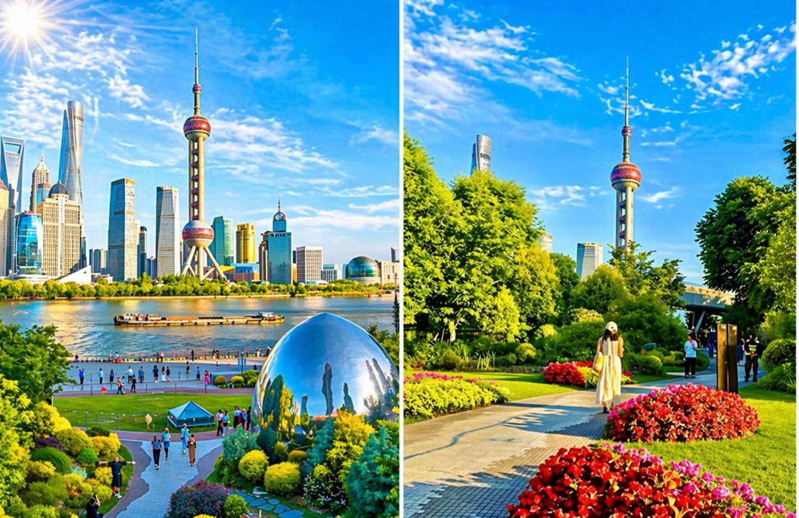
Day2 NORTH BUND GREENLAND – COFFEE MANNER – หอไข่มุก – อาคารต้นไม้ 1,000 ต้น
– เดอะบันด์ – ถนนนานจิงลู่

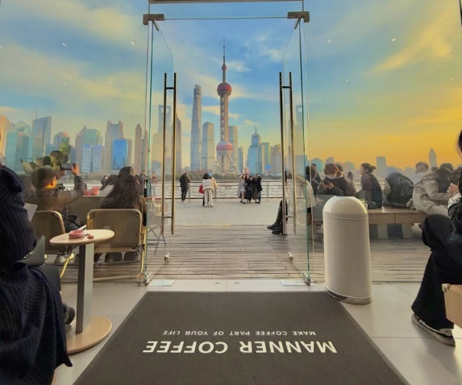
เช้า บริการอาหาร ณ ห้องอาหารของโรงแรม
นำท่านเดินทางสู่ย่าน NORTH BUND GREENLAND อีกหนึ่งมุมพักผ่อนยอดนิยมริมแม่น้ำหวงผู่ ฝั่งนอร์ทบันด์ของเมือง โดดเด่นด้วยสวนสาธารณะขนาดใหญ่ บรรยากาศร่มรื่น เหมาะสำหรับมาเดินเล่นรับอากาศบริสุทธิ์ในช่วงเช้า ชมวิวเส้นขอบฟ้าของเมืองในมุมสงบ แสงแดดยามเช้าที่นุ่มละมุนช่วยเติมความสดชื่นให้วันใหม่ได้อย่างลงตัว พร้อมแวะเช็กอินคาเฟ่กระแสแรงอย่าง COFFEE MANNER ลิ้มรสกาแฟหอมกรุ่นในบรรยากาศเรียบง่ายสไตล์มินิมอล เริ่มต้นวันแบบชิลๆ ในมุมสุดฮิปของเมือง (ไม่รวมเครื่องดื่ม เริ่มต้นประมาณ 35 หยวน/แก้ว) นำท่านถ่ายรูปด้านนอกกับวิว หอไข่มุก แลนด์มาร์กชื่อดังของเซี่ยงไฮ้ โดดเด่นด้วยดีไซน์ทรงลูกแก้ว ถ่ายภาพเก็บความประทับใจกับวิวเมืองสุดทันสมัย สัญลักษณ์แห่งความเจริญของมหานครแห่งนี้ (ไม่ขึ้นตึก)
เที่ยง บริการอาหาร ณ ภัตตาคาร พิเศษ ... เมนูเสี่ยวหลงเปา
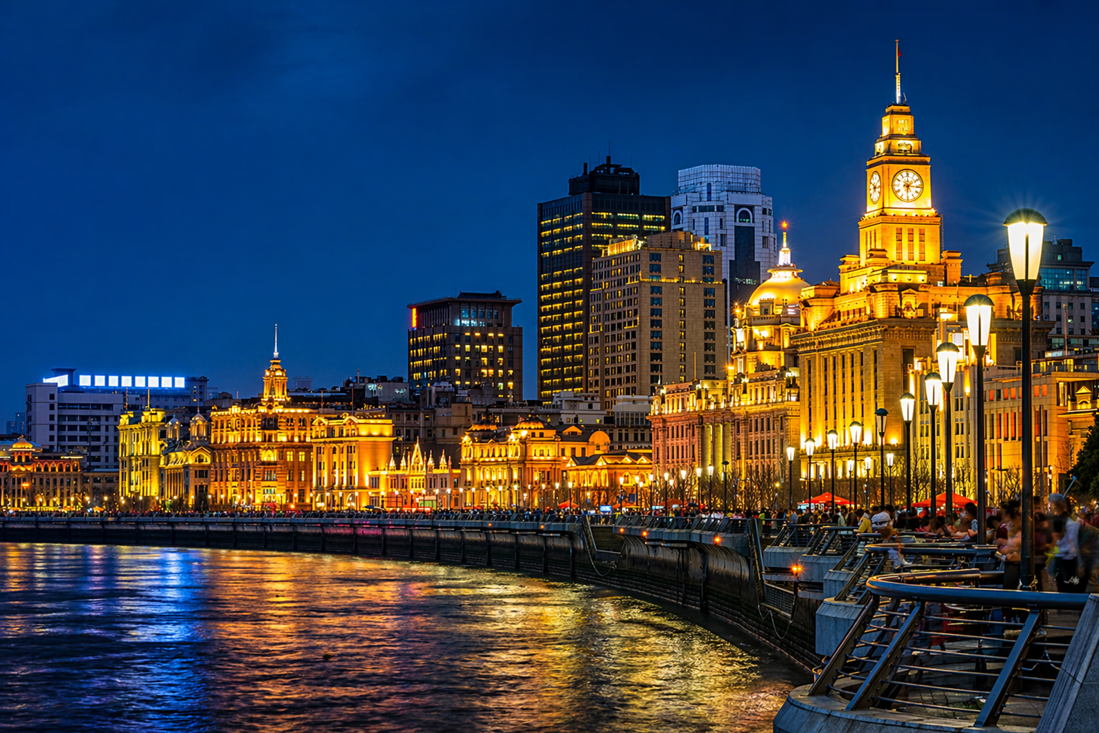

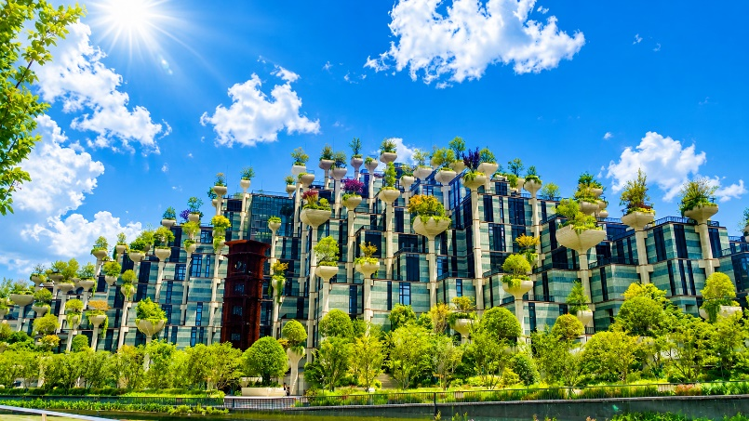
นำท่านเดินทางสู่ อาคารต้นไม้ 1,000 ต้น (Tian An 1000 Trees) แลนด์มาร์กสุดล้ำของมหานครเซี่ยงไฮ้ โดดเด่นด้วยดีไซน์อาคารที่ผสมผสานธรรมชาติเข้ากับสถาปัตยกรรมอย่างลงตัว เสมือนภูเขาที่เต็มไปด้วยต้นไม้นานาชนิดกว่า 1,000 ต้น เรียงตัวเป็นชั้นๆ อย่างมีเอกลักษณ์ เหมาะสำหรับถ่ายรูปเช็กอินมุมเก๋ พร้อมสัมผัสไลฟ์สไตล์คอมมูนิตี้มอลล์ที่เต็มไปด้วยร้านค้า คาเฟ่ และพื้นที่พักผ่อนสีเขียวใจกลางเมือง
นำท่านเดินทางเช็คอิน เดอะบันด์ ย่านเดินเล่นเลียบแม่น้ำหวงผู่ ชมสถาปัตยกรรมยุโรปสุดคลาสสิกตัดกับฝั่งตึกระฟ้าสุดล้ำของผู่ตง เป็นจุดชมวิวที่สวยที่สุดแห่งหนึ่งของเซี่ยงไฮ้
อิสระท่านช้อปปิ้ง ถนนนานจิงลู่ แหล่งช้อปปิ้งชื่อดังระดับโลก เต็มไปด้วยร้านค้า แบรนด์ดัง และแสงสีสุดคึกคัก เหมาะสำหรับเดินเล่น ช้อปปิ้ง และสัมผัสบรรยากาศเมืองใหญ่แบบเต็มอิ่ม
ค่ำ อิสระอาหารค่ำเพื่อความสะดวกในการท่องเที่ยว
ที่พัก HOLIDAY INN EXPRESS HOTEL, SHANGHAI เทียบเท่าหรือระดับ 4 ดาวท้องถิ่น


Day3 สวนสนุกดิสนีย์แลนด์ (รวมค่าเข้าสวนสนุก และรถรับส่ง)

เช้า บริการอาหารเช้า ณ ห้องอาหารของโรงแรม

รวมรถรับส่ง โรงแรม-สวนสนุก รวมค่าบัตรเข้าสวนสนุกแล้ว

นำท่านเดินทางสู่ สวนสนุกดิสนีย์แลนด์ เซี่ยงไฮ้ สวนสนุกระดับโลกที่ผสมผสานมนตร์วิเศษของดิสนีย์เข้ากับวัฒนธรรมจีนอย่างลงตัว ใหญ่ที่สุดในเอเชีย และเต็มไปด้วยความสนุกในทุกก้าวที่เดินเข้าไป
อิสระอาหารกลางวัน และเย็น เพื่อความสะดวกในการท่องเที่ยว
ที่พัก HOLIDAY INN EXPRESS HOTEL, SHANGHAI เทียบเท่าหรือระดับ 4 ดาวท้องถิ่น

หมายเหตุ
วันเข้าสวนสนุกอาจมีการสลับวันโดยไม่แจ้งล่วงหน้า และทราบวันเข้าสวนสนุกก่อนการเดินทาง 3 วัน
หากท่านไม่ต้องการเข้าสวนสนุกโปรดแจ้งก่อนการเดินทางไม่น้อยกว่า 14 วัน บริษัทฯ คืนค่าบัตร 2,000 บาท/ท่าน
บัตรเข้าสวนสนุกของบริษัทฯ ไม่สามารถอัพเกรด Early Park Entry Pass (บัตรเสริมเข้าสวนสนุกก่อนเวลาเปิด)

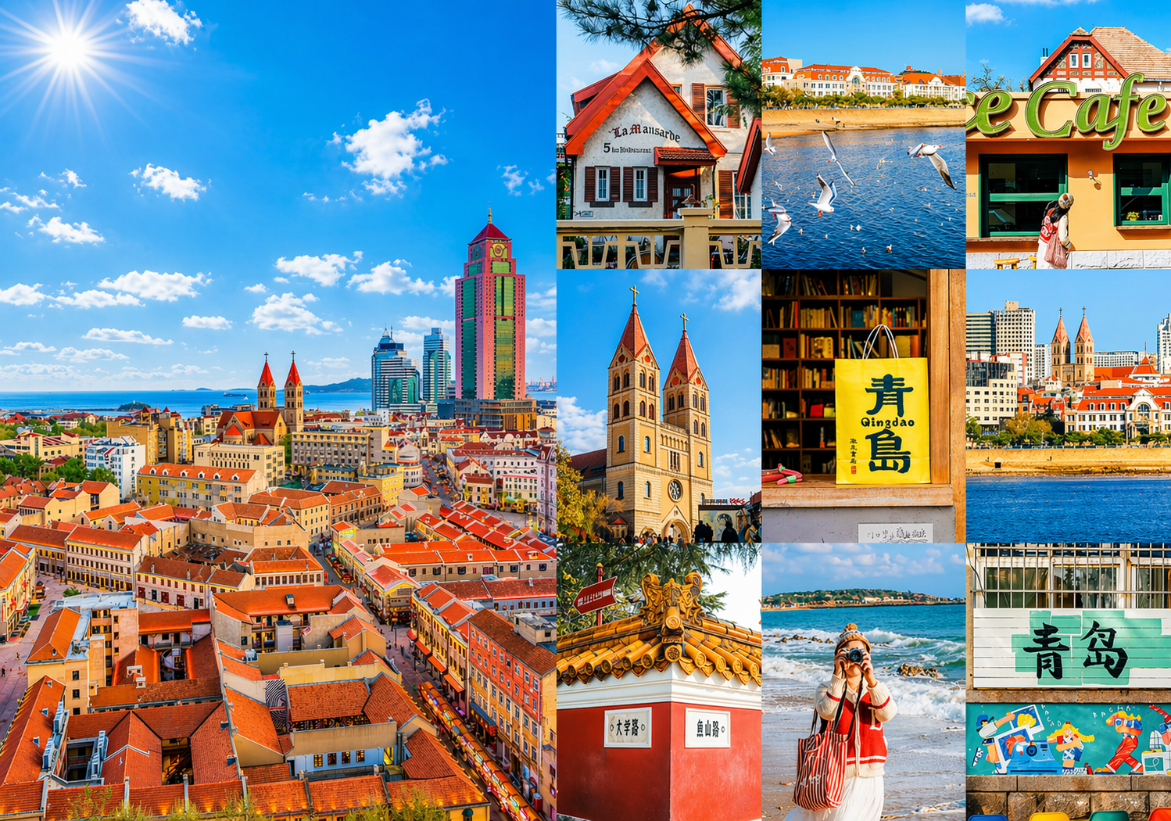
Day4 สนามบินเซี่ยงไฮ้ – สนามบินชิงเต่า – ปาต้ากวน – โบสถ์เซนต์ไมเคิล – สะพานจ้านเฉียว
– จัตุรัส 54 – อ่าวฟู่ซาน – ชายหาดหมายเลข 2 – แสงสีเมืองชิงเต่า

เช้า บริการอาหารเช้า ณ ห้องอาหารของโรงแรม หรือ BOX SET
นำท่านเดินทางสู่ สนามบินเซี่ยงไฮ้ เพื่อเดินทางสู่ เมืองชิงเต่า
10.40 นำท่านเดินทางสู่ สนามบินชิงเต่า เที่ยวบินที่ MU5589 (บริการเครื่องดื่มบนเครื่อง)
12.20 เดินทางถึง สนามบินชิงเต่า หลังจากนั้นนำท่านท่องเที่ยวตามโปรแกรม
เที่ยง บริการอาหาร ณ ภัตตาคาร
นำท่านเดินเล่นที่ ปาต้ากวน ย่านประวัติศาสตร์ร้อยปีของชิงเต่า โดดเด่นด้วยคฤหาสน์สไตล์ยุโรปจากกว่า 20 ประเทศ บรรยากาศร่มรื่นด้วยต้นไม้ใหญ่และสวนดอกไม้ที่เปลี่ยนสีตามฤดูกาล งดงามเป็นพิเศษในช่วงใบไม้ผลิและใบไม้ร่วง ให้ความรู้สึกราวกับได้ท่องยุโรปริมทะเลจีน

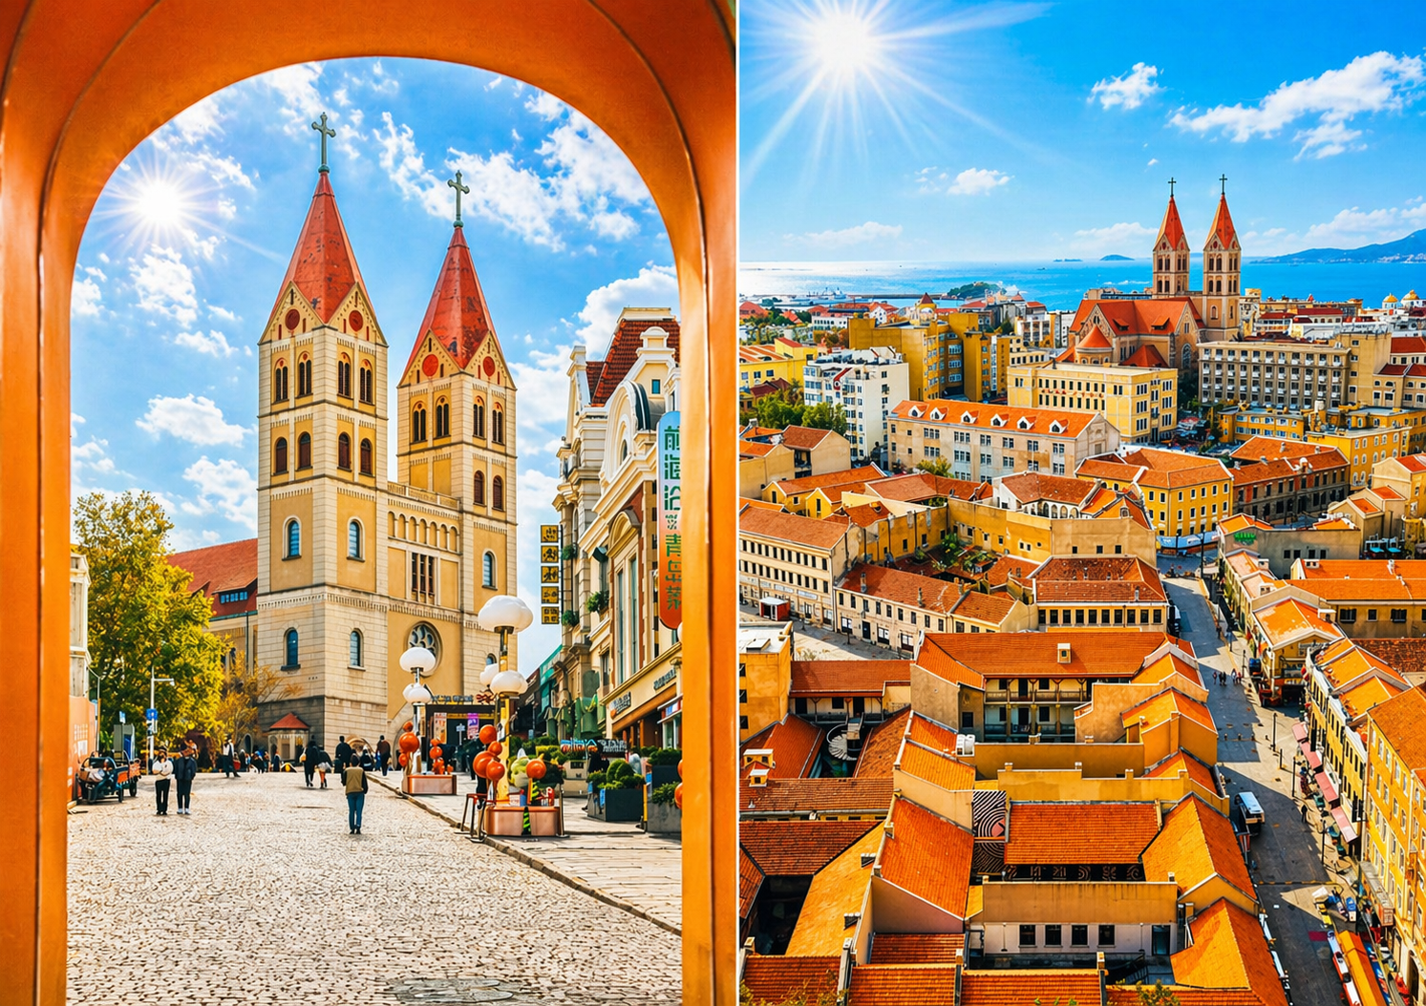

แวะถ่ายภาพด้านนอก โบสถ์เซนต์ไมเคิล (St. Michael’s Cathedral Qingdao) สถาปัตยกรรมโกธิกหอคู่อิฐแดงอันโดดเด่นจากยุคอาณานิคม (ไม่รวมค่าเข้าชมภายในประมาณ 10 หยวน/ท่าน)
นำท่านชม สะพานจ้านเฉียว สัญลักษณ์คู่เมืองชิงเต่าที่ทอดยาวสู่ทะเลกว่า 440 เมตร สร้างตั้งแต่สมัยราชวงศ์ชิง เดินเล่นรับลมทะเล ชมวิวอ่าวกว้างไกลและเส้นขอบฟ้าสุดลูกหูลูกตา ปลายสะพานโดดเด่นด้วย “ศาลาฮุยหลาน” สถาปัตยกรรมจีนคลาสสิกที่กลายเป็นภาพจำของเมือง และในฤดูหนาวยังมีฝูงนกนางนวลอพยพเพิ่มสีสันให้บรรยากาศยิ่งมีชีวิตชีวา

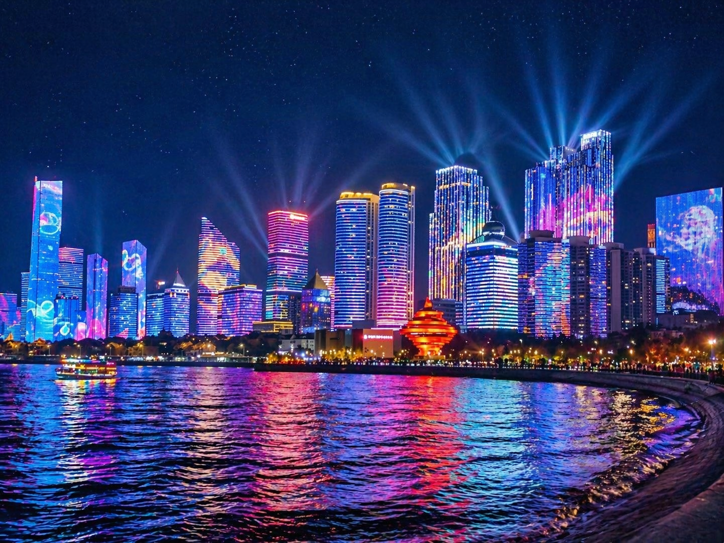
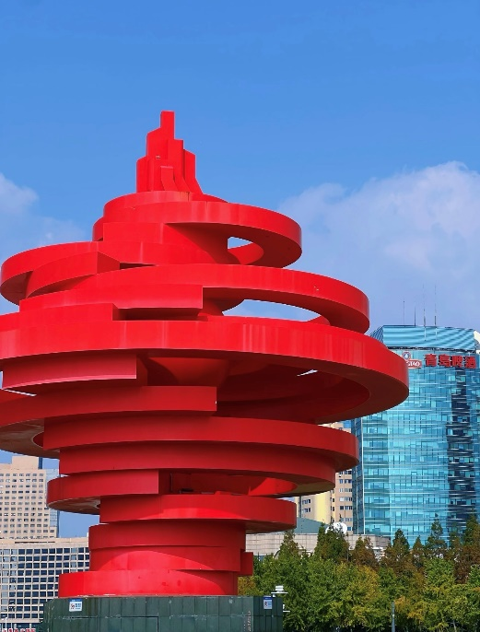
นำท่านชม จัตุรัส 54 หรือ 4 พฤษภาคม แลนด์มาร์กสำคัญริม อ่าวฟู่ซาน โดดเด่นด้วยประติมากรรมสีแดงรูปเกลียวลม สัญลักษณ์แห่งประวัติศาสตร์ 4 พฤษภาคม ค.ศ. 1919 และเป็นจุดพักผ่อนชมวิวทะเลยอดนิยมของชิงเต่า
ปิดท้ายที่ ชายหาดหมายเลข 2 (Qingdao No.2 Bathing Beach) ชายหาดชื่อดังที่โอบล้อมด้วยภูเขา หาดทรายละเอียด น้ำทะเลใส และวิวเมืองเก่าสุดคลาสสิก ช่วงค่ำนำท่านชม แสงสีเมืองชิงเต่า ไฟจากอาคารริมอ่าวที่สะท้อนผืนน้ำ สร้างบรรยากาศโรแมนติกและมีชีวิตชีวาในแบบฉบับชิงเต่า
ค่ำ บริการอาหาร ณ ภัตตาคาร
ที่พัก HOLIDAY INN EXPRESS HOTEL, QINGDAO เทียบเท่าหรือระดับ 4 ดาวท้องถิ่น

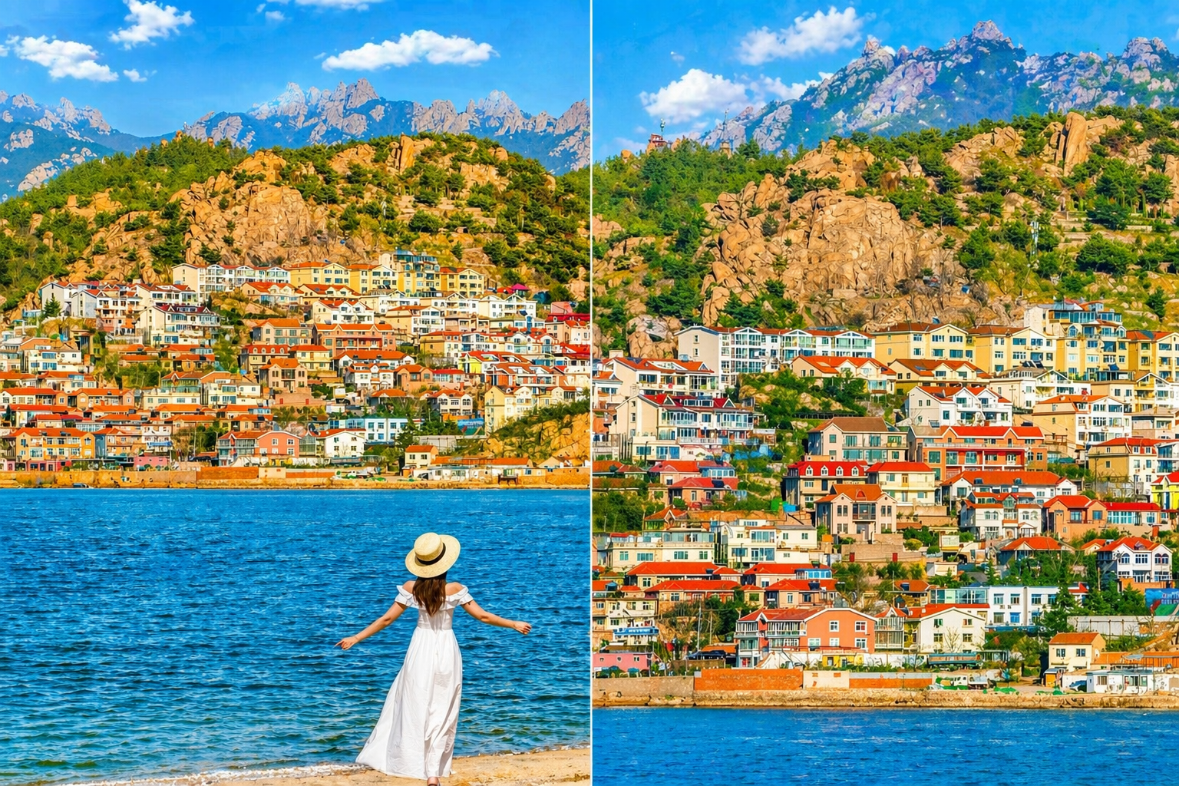
Day5 จุดชมวิวหมู่บ้านชาวประมงซาจื่อโขว่ – พิพิธภัณฑ์เบียร์ชิงเต่า – ถนนอานิเมะ
– SILVERFISH STREET – ถนนคนเดินไท่ตง

เช้า บริการอาหารเช้า ณ ห้องอาหารของโรงแรม
นำท่านเดินทางสู่ จุดชมวิวหมู่บ้านชาวประมงซาจื่อโขว่ บ้านสีสันสดใสลดหลั่นตามไหล่เขาตัดกับทะเลสีฟ้า ให้ภาพบรรยากาศคล้ายเมืองชายฝั่งยุโรป เหมาะแก่การเก็บภาพประทับใจ
นำท่านเปิดประสบการณ์แห่งรสชาติที่ พิพิธภัณฑ์เบียร์ชิงเต่า (Tsingtao Beer Museum) ต้นกำเนิดเบียร์ชื่อดังของจีน ก่อตั้งตั้งแต่ปี ค.ศ.1903 ในอาคารอิฐแดงสไตล์เยอรมันคลาสสิก ชมกระบวนการผลิตเบียร์แบบดั้งเดิม เครื่องต้มทองแดงโบราณ และเรื่องราวความเป็นมาที่ผสานวัฒนธรรมตะวันตกกับจีนอย่างลงตัว ปิดท้ายด้วยการชิมเบียร์สดฟรี 1 แก้ว สดใหม่จากแหล่งผลิต ให้ท่านสัมผัสรสชาติตำนานเบียร์ร้อยปีอย่างแท้จริง
เที่ยง บริการอาหาร ณ ภัตตาคาร

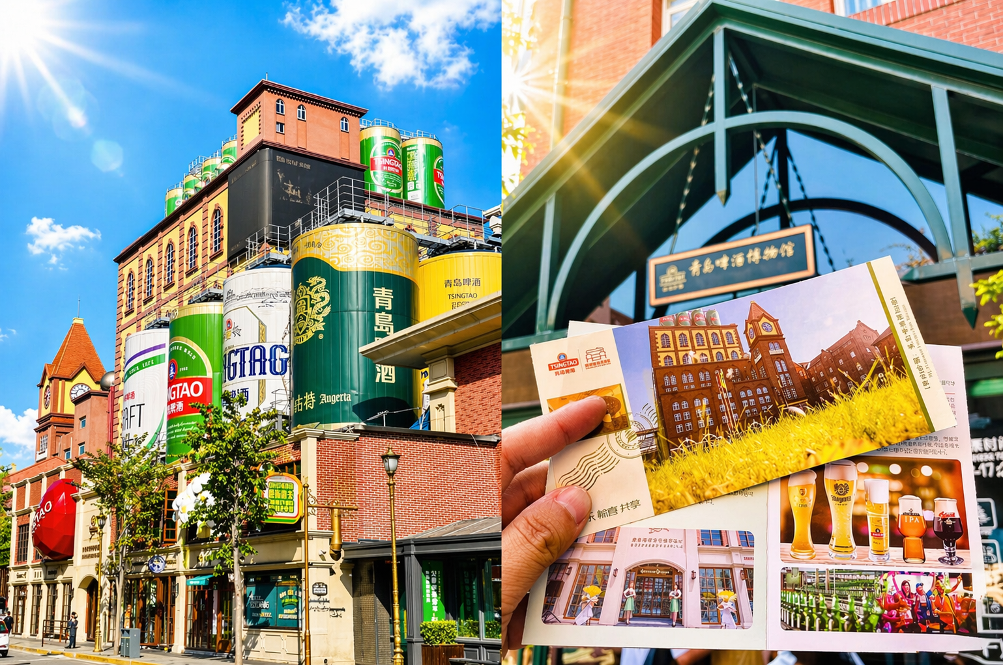

นำท่านเดินเล่นบน ถนนอานิเมะ หรือ MIYAZAKI HAYAO MANGA STREET ย่านซื่อหนาน ถนนสายเล็กสีสันสดใส บรรยากาศราวหลุดเข้าไปในโลกการ์ตูน เต็มไปด้วยภาพวาดและมุมถ่ายรูปสุดน่ารัก
นำท่านเดินทางสู่ SILVERFISH STREET ถนนสายกินชื่อดังใจกลางเมือง ที่รวมความอร่อยแบบท้องถิ่นไว้อย่างครบครัน โดยเฉพาะเมนูซีฟู้ดสดใหม่ที่ขึ้นชื่อของเมืองชายทะเลแห่งนี้ บรรยากาศคึกคักตลอดทั้งวัน เต็มไปด้วยร้านอาหาร ร้านสตรีทฟู้ด และของกินพื้นเมืองให้เลือกชิมอย่างจุใจ
นำท่านเดินทางสู่ย่านสุดคึกคักของเมืองชิงเต่า ถนนคนเดินไท่ตง แหล่งช้อปปิ้งและสตรีทฟู้ดชื่อดังที่เต็มไปด้วยสีสัน เดินเล่นเพลินๆ เลือกชิมอาหารท้องถิ่นหลากหลายเมนู พร้อมช้อปสินค้าแฟชั่น ของฝาก และของที่ระลึกในบรรยากาศครึกครื้นทั้งกลางวันและกลางคืน สัมผัสวิถีชีวิตคนท้องถิ่นแบบใกล้ชิดในย่านยอดนิยมของชิงเต่า
ค่ำ บริการอาหาร ณ ภัตตาคาร พิเศษ ... เมนูซีฟู้ดนึ่ง
ที่พัก HOLIDAY INN EXPRESS HOTEL, QINGDAO เทียบเท่าหรือระดับ 4 ดาวท้องถิ่น

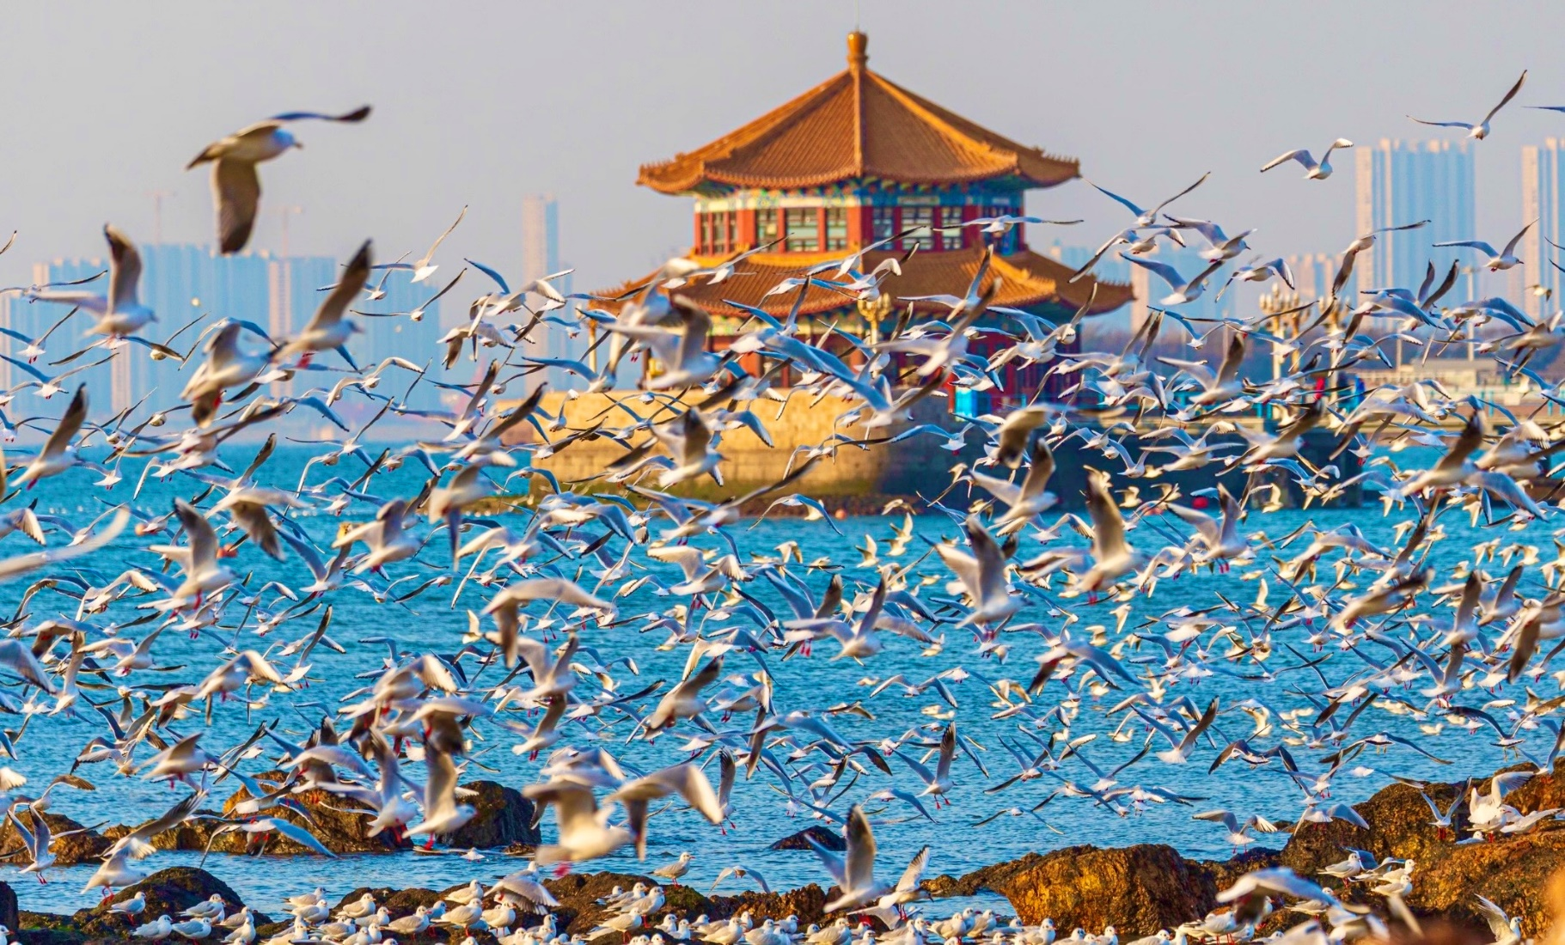
Day6 โกลเด้น แซนด์ บีช – LUCKIN COFFEE – สนามบินชิงเต่า – สนามบินเซี่ยงไฮ้

เช้า บริการอาหารเช้า ณ ห้องอาหารของโรงแรม
นำท่านเดินเล่นและเก็บภาพบรรยากาศสวยงามที่ โกลเด้น แซนด์ บีช ชายหาดทรายสีทองที่ได้ชื่อว่าสวยที่สุดแห่งหนึ่งของเมืองชิงเต่า ทะเลกว้างสุดสายตา ตัดกับเส้นขอบฟ้าและสะพานริมอ่าว บรรยากาศสดชื่น เหมาะกับการเก็บภาพวิวทะเลแบบพาโนรามา
จากนั้นแวะเช็กอินคาเฟ่ยอดฮิตริมทะเล LUCKIN COFFEE สาขาใกล้หาด ที่ว่ากันว่าสวยที่สุดในชิงเต่า ตัวร้านดีไซน์ทันสมัย โดดเด่นริมทะเล จิบกาแฟหอมกรุ่นพร้อมชมวิวทะเลสุดโรแมนติก พร้อมดื่มด่ำบรรยากาศริมทะเลสุดโรแมนติกในที่เดียว (ไม่รวมเครื่องดื่ม เริ่มต้นประมาณ 15 หยวน/แก้ว)

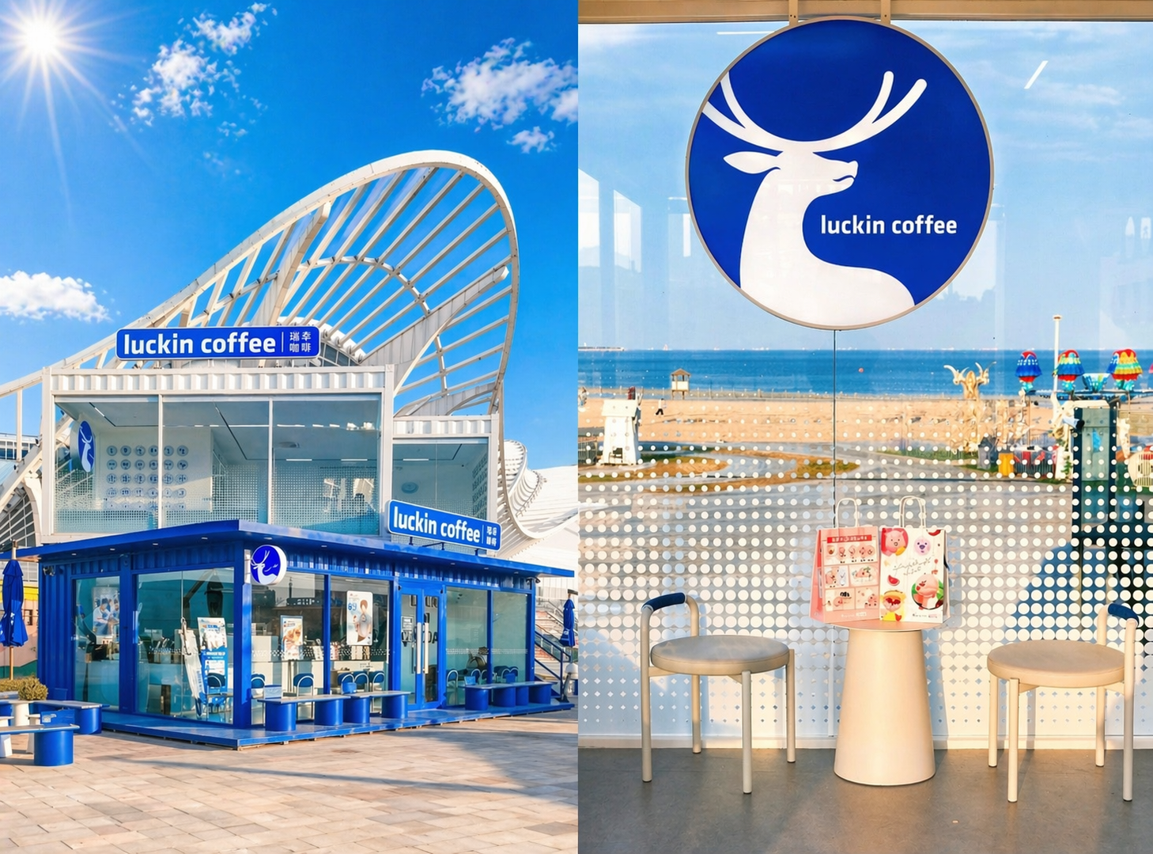

ได้เวลาอันสมควรนำท่านเดินทางเข้าสู่ สนามบินชิงเต่า เพื่อกลับประเทศไทย
16.50 นำท่านเดินทางสู่ สนามบินเซี่ยงไฮ้ เที่ยวบินที่ MU5564 (บริการเครื่องดื่มบนเครื่อง)
18.25 เดินทางถึง สนามบินเซี่ยงไฮ้ รอต่อเครื่องกลับประเทศไทย
22.15 นำท่านเดินทางสู่ สนามบินสุวรรณภูมิ ประเทศไทย เที่ยวบินที่ FM841 (บริการเครื่องดื่มบนเครื่อง)

Day7 สนามบินสุวรรณภูมิ

01.55 เดินทางถึง สนามบินสุวรรณภูมิ ประเทศไทย โดยสวัสดิภาพ ... พร้อมความประทับใจ

